**МИНИСТЕРСТВО ОБРАЗОВАНИЯ И НАУКИ РОССИЙСКОЙ**

**ФЕДЕРАЦИИ ФЕДЕРАЛЬНОЕ ГОСУДАРСТВЕННОЕ БЮДЖЕТНОЕ ОБРАЗОВАТЕЛЬНОЕ УЧРЕЖДЕНИЕ**

**ВЫСШЕГО ПРОФЕССИОНАЛЬНОГО ОБРАЗОВАНИЯ**

**«РОССИЙСКИЙ ГОСУДАРСТВЕННЫЙ ПЕДАГОГИЧЕСКИЙ**

**УНИВЕРСИТЕТ им. А. И. ГЕРЦЕНА»**

Институт информационных наук и технологического образования

Кафедра информационных технологий и электронного обучения

**Разработка подраздела сайта-образовательной среды**

**для сбора и хранения информации об учебных достижениях**

**обучающихся студентов**

На листах

Действует с «23» сентября 2024 г.

СОГЛАСОВАНО

Жуков Н.Н., доц. кафедры ИТиЭО

_____________________________

Дата

______________________

ОГЛАВЛЕНИЕ

**НАЗНАЧЕНИЕ РАЗРАБОТКИ**3

**ТРЕБОВАНИЯ К ПРОГРАММНОМУ ОБЕСПЕЧЕНИЮ**4

ТРЕБОВАНИЯ К ФУНКЦИОНАЛЬНЫМ ХАРАКТЕРИСТИКАМ 4

ТРЕБОВАНИЯ К ИНФОРМАЦИОННОЙ И ПРОГРАММНОЙ СОВМЕСТИМОСТИ 5

**СТАДИИ И ЭТАПЫ РАЗРАБОТКИ**7

# НАЗНАЧЕНИЕ РАЗРАБОТКИ[1]

Предметом разработки является подраздел «веб-портфолио обучающегося» Интернет-сайта образовательной среды, с системой динамического управления наполнением на базе веб-интерфейса сервиса github.com.

Назначение сайта:

1. подраздел должен содержать подробную информацию о всех студентах, а именно:

1.1. список пройденных дисциплин, а также планируемых к прохождению;

1.2. список дополнительно пройденных курсов;

1.3. информацию о статьях, научных публикациях и достижений студентов.

1. подраздел сайта должен предоставлять возможность пользователю ознакомиться со всем работами студентов, выполненными на протяжении всего периода обучения.

Цель создания сайта: отслеживание успеваемости и достижений студента, а также предоставление публичной информации об обучающихся для посетителей сайта. Систематизация учебных и внеучебных достижений за всё время обучения по программе бакалавриата.

# 

# ТРЕБОВАНИЯ К ПРОГРАММНОМУ ОБЕСПЕЧЕНИЮ

## ТРЕБОВАНИЯ К ФУНКЦИОНАЛЬНЫМ ХАРАКТЕРИСТИКАМ[2][3]

Главная страница сайта должна содержать графическую часть, навигационное меню сайта, а также контентную область для того, чтобы пользователь сайта с первой страницы мог получить вводную информацию о каждом студенте курса и его достижениях, а также ознакомиться с контактными данными каждого конкретного студента.

Контентная область первой страницы сайта для одного студента должна делиться на следующие разделы:

- *вступительная, главная информация о студенте* со ссылкой «подробнее», ведущей на раздел *“О студенте”*;

*- “о студенте”* – раздел должен предоставлять пользователю подробную информацию о студенте включая года обучения, место учёбы, направление обучения, специальность и дополнительную информацию о навыках;

- *контакты* – раздел должен содержать базовую информацию о том, как можно связаться со студентом (моб. телефон, почту, Telegram, WhatsApp и т.п.);

- вверху страницы отображается *облегченная навигационная панель*, которая обеспечивает переход к основным пунктам меню сайта (О студенте, выполненные работы и доп. образование);

*- “выполненные работы”* – в разделе должны быть расположены все работы, выполненные студентом за весь период обучения. Раздел подразумевает следующие подразделы: *номер курса – номер семестра – название дисциплины – выполненные работы;*

*- “дополнительное образование, сертификаты и научные труды”* – данный раздел должен быть посвящен дополнительному образованию студента. Здесь размещаются сертификаты с курсов, пройденных параллельно обучению в вузе, а также библиографические ссылки на научные публикации в журналах и образовательных изданиях.

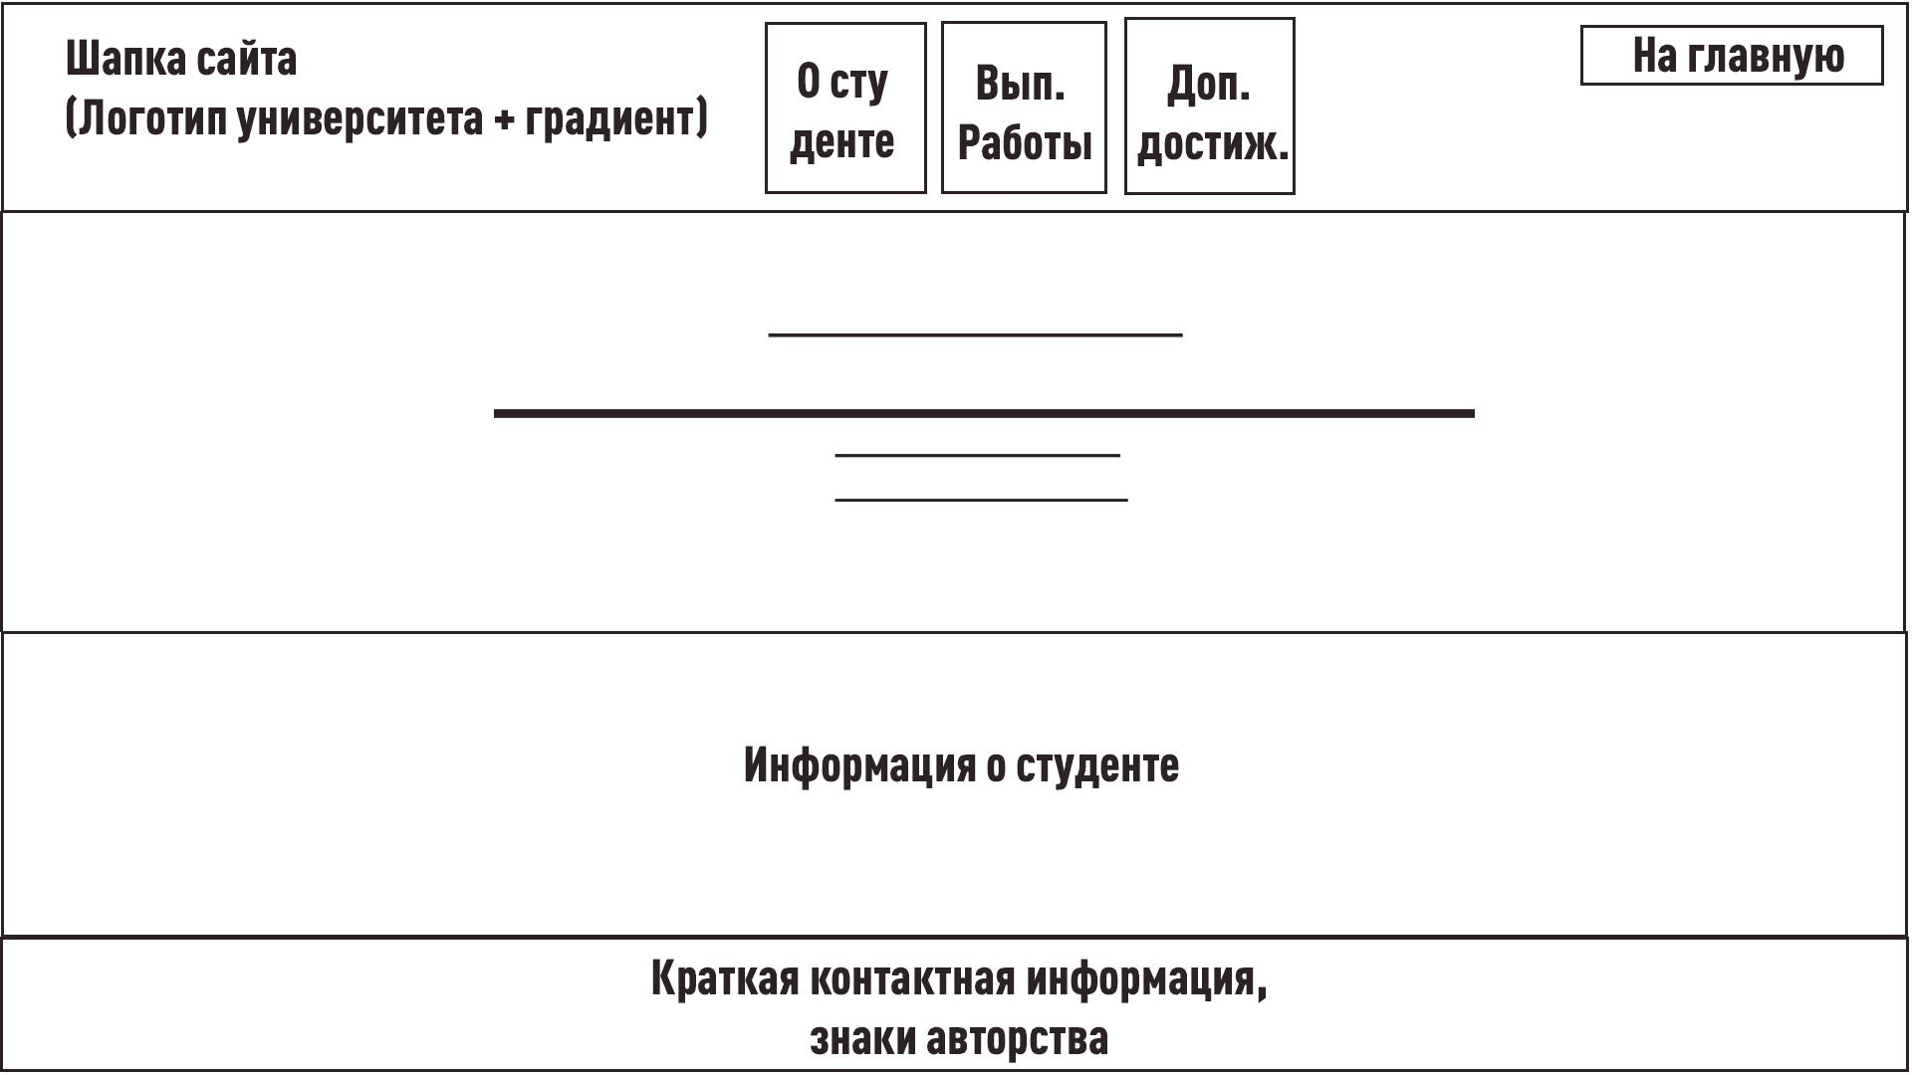

Рис. 1. Пример размещения элементов главной страницы для десктопной версии.

## ТРЕБОВАНИЯ К ИНФОРМАЦИОННОЙ И ПРОГРАММНОЙ СОВМЕСТИМОСТИ

**Требования к программному обеспечению серверной части[4]**

Для функционирования сайта необходимо следующее программное обеспечение:

- Операционная система – Windows XP и Windows Server 2003 (исправлено);

- Операционная система - Gentoo Linux 1.0, Mac OS X 10.2, Windows XP и более старшие версии;

- Веб-сервер – Apache версии не ниже 1.3.26;

- Клиент GitHub Pages.

**Требования к клиентскому программному обеспечению[5]**

Сайт должен быть доступен для полнофункционального просмотра с помощью следующих браузеров:

• MS IE 5.0 и выше;

• Opera 6.0 и выше;

• Mozilla Firefox 1.0;

• Mozilla 1.7. (исправлено)

• Google Chrome 38 и выше;

• Mozilla Firefox 33 Beta и выше;

• Яндекс.Браузер 14.10 Beta и выше;

• Opera 24 и выше.

Сайт должен быть работоспособен (информация, расположенная на нем, должна быть доступна) при отключении в браузере поддержки flash и JavaScript.

# 

# СТАДИИ И ЭТАПЫ РАЗРАБОТКИ[6]

Работы по разработке сайта выполняются в 5 этапов:

|  |  |  |
| --- | --- | --- |
| **Этап** | **Содержание работ** | **Длительность** |
| 1. Составление технического задания (ТЗ) | 1.1. постановка задачи;  1.2. разработка основных положений веб-сайта;  1.3. разработка функциональной структуры и перечня задач;  1.4. постановка основных требований к разработке (архитектура (design) сайта);  1.5. согласование и утверждение технического задания. | 14 дней |
| 1. Техническое проектирование | 2.1. уточнение состава необходимой техники;  2.2. уточнение состава аппаратной платформы проекта;  2.3. уточнение состава необходимого ПО;  2.4. разработка плана мероприятий по подготовке к внедрению системы;  2.5. окончательное оформление проекта. | 7 дней |
| 1. Разработка программной части | 3.1. разработка программного кода на языке HTML для каждой поставленной задачи;  3.2. разработка технологических документов и инструкций;  3.3. оформление рабочего проекта (поиск и адаптация мультимедийных файлов). | 28 дней |
| 1. Подготовка к эксплуатации | 4.1. отладка программного кода;  4.2. поиск и исправление орфографических ошибок в тексте;  4.3. загрузка и распределение работ, наполнение сайта;  4.4. получение ссылки и создание краткого руководства по пользованию веб-портфолио. | 21 день |
| 1. Ввод в эксплуатацию | 5.1. Публикация сайта во всех необходимых отчётах | 7 дней |

1. Пример шаблона технического задания (ТЗ) на сайт. — Текст: электронный // RuGost : [сайт]. — URL: http://www.rugost.com/index.php?option=com_content&view=article&id=182:43&catid=33&Itemid=85 (дата обращения: 23.09.2024).
2. Состав и содержание работ по созданию Web-сайта. — Текст : электронный // Studbooks : [сайт]. — URL: https://studbooks.net/2172785/informatika/sostav_soderzhanie_rabot_sozdaniyu_sayta (дата обращения: 23.09.2024).
3. Разработка Технического задания по ГОСТ 34 легко и просто. — Текст : электронный // Habr : [сайт]. — URL: https://habr.com/ru/post/432852/ (дата обращения: 23.09.2024).
4. Хронология операционных систем. — Текст : электронный // Wikipedia : [сайт]. — URL: https://ru.wikipedia.org/wiki/Хронология_операционных_систем#2020-е_годы (дата обращения: 23.09.2024).
5. Новые версии браузеров: октябрь 2014 года. — Текст : электронный // itblog21 : [сайт]. — URL: https://itblog21.ru/novye-versii-brauzerov-oktyabr-2014-goda/ (дата обращения: 23.09.2024).
6. Состав и содержание работ по созданию системы. — Текст : электронный // Google Sites : [сайт]. — URL: https://sites.google.com/site/proektkis001/proekt-v-detalah/punkt-5 (дата обращения: 23.09.2024).